伴着淅沥沥的秋雨，2021级新生带着青春活力，带着对知识的不懈追求，迈进了校门。由于今年疫情形势严峻，开学的时间延后了一个月，尽管这样也丝毫影响不了新生对校园生活的憧憬。为了让新生更快适应新的学习生活环境，顺利、平稳有效的实现从应试教育到职业学校的转变。10月9日至10日，我们会计专业举办了一系列的新生入学教育。相关的专业教师及2021级会计专业新生参加了此次活动。

10月9日下午，我们邀请了郑州工业应用技术学院的全淅玉教授给我们讲授讲座《会计的前世今生及未来展望》。由于疫情原因，此次的讲座采取了钉钉直播的方式进行。

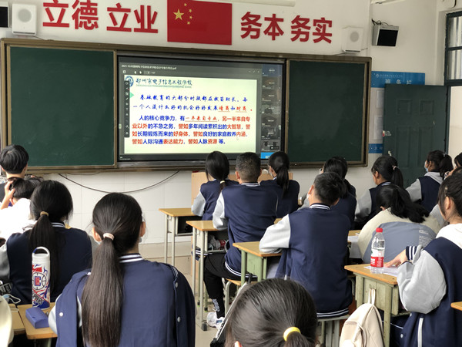

学生们在认真听讲座

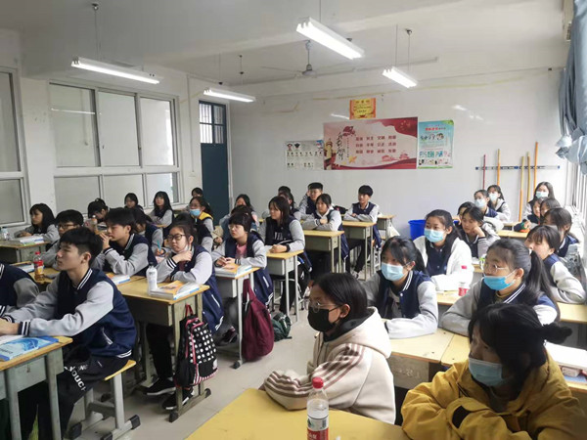

学生们在认真听讲座

在本次讲座中，全教授给同学们讲述了职业教育学习的方式方法和学习的态度以及对自己职业规划的重要性，然后又讲了会计发展的历史、行业发展的现状以及会计专业未来的发展趋势，内容深入浅出，贴近学生，生动形象，学生们受益匪浅。

10月10日上午，会计信息工作室骨干教师杨静冉老师，在学校大会议室给新生们介绍本专业的相关情况。

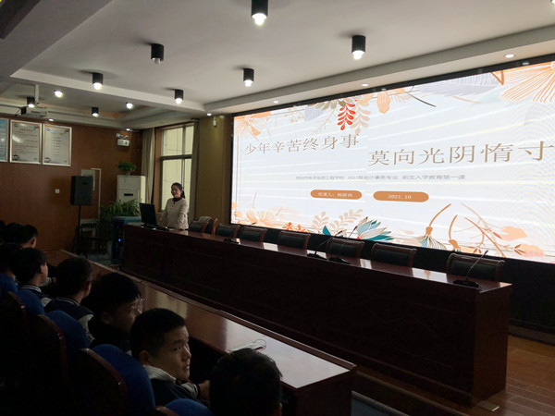

杨静冉老师做专业介绍

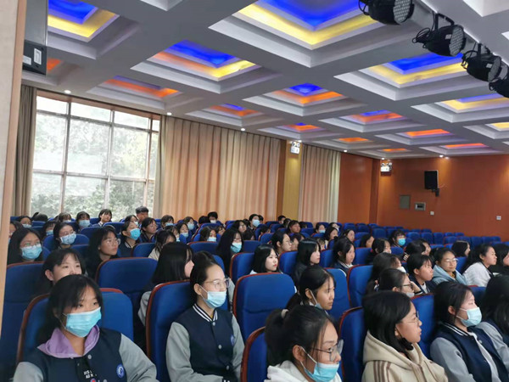

同学们在认真听讲座

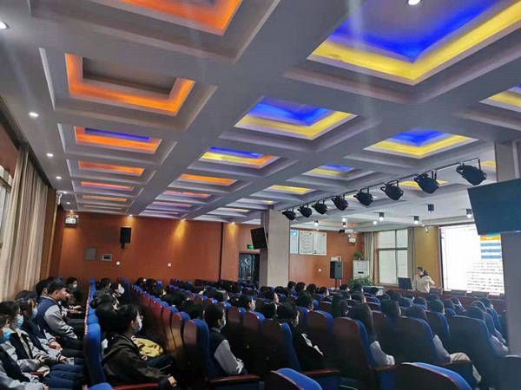

杨静冉老师和学生互动答疑

杨老师提前从各个班主任处了解了学生们最关心的专业学习方面问题，比如，会计专业有没有性别优势？数学不好能不能学会计？成本会计和财务会计有什么本质的区别。针对这些问题，杨老师先进行了答疑。然后再从专业课的开设、课程学习的内容、个人专业发展、省市竞赛情况以及校内的科技文化艺术节等相关内容进行了介绍，最后对我们专业的特色考证班进行了介绍，动员新生们也能在毕业前考取初级会计的证书。

最后，在葛琳老师的带领下，新生班轮流参观了学校的财会实训室。

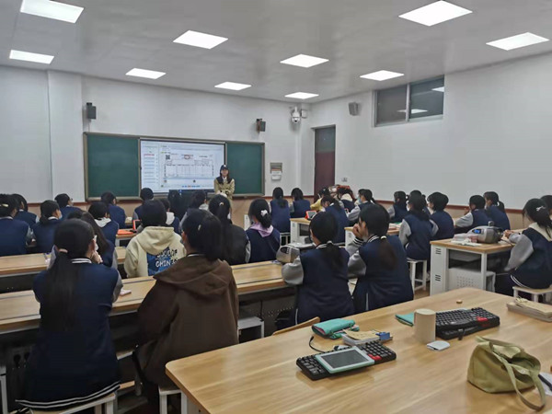

葛琳老师带新生参观财会实训室

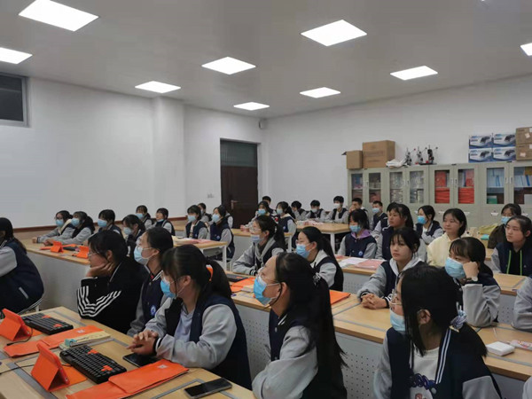

同学们在认真聆听

新生入学教育活动在各位专业课老师的支持下取得圆满成功，在新生中收到了很好的反响，不仅让同学们看清了方向，而且使同学们有了自己的人生目标。